BIZANTINSKA UMETNOST
6.-14.stol.(1453)

Po tem ko se je rimako cesarstvo leta 395 razdelilo na zahodno (latinsko) in vzhodno (grško) polovico, se je tudi umetnost začela kmalu razlikovati. Bizantinska se je razvila v vzhodnem delu cesarstva, ki je poleg nekdanje Grčije v svoj kulturni okvir povezalo tudi druga območja vzhodnega Sredozemlja, del Balkanskega polotoka, pozneje pa velik del vzhodne Evrope (Bolgarija, Rusija). Njen vpliv na nekatere zahodnoevropske kraje (Benetke, Sicilija) je bil prav izrazit. Leta 1453 je turška vojska premagala Carigrad. Krščanski Konstantinopel je postal muslimanski Istanbul.

V Bizancu so se stikale tri velike civilizacije: grška, rimska in vzhodna. V 6.stol., v času vladanja Justinijana, je vzhodno cesarstvo uredilo državno upravo po svoje, drugače od rimskih institucij.Slovita je ureditev zakonodaje: s tako imenovanim Justinijanovim zakonikom, ki je obnovil staro rimsko pravo, je dosegel enega trajnih civilizacijskih vrhov.

Tudi ureditev cerkvene organizacije se je spremenila: ob koncu 6. stol. je kalcedonski koncil določil osnove doktrine, pravoslavja, krščanske vere v bizantinskem cesarstvu. S tem je cesar, Božji izbranec, stopil na čelo vzhodne cerkve in zahteval enako veljavo carigrajskega patriarhata in rimskega papeža.
Na političnem in umetniškem področju pomeni Justinijanovo vladanje (527-565) prvo zlato dobo bizantinske kulture.

Težave, ki so v 5.stol. grozile zahodnemu delu cesarstva, pa niso ovirale njegovega živahnega umetniškega ustvarjanja. Ravenna je leta 402 postala prestolnica zahodnorimskega cesarstva, zato so v kratkem času zrastle številne cerkve, bogato okrašene z mozaiki:

-Mavzolej Gale Placidije, Dobri pastir, 425-450

Cesarica Gala Placidija je dala ob dvorni cerkvi postaviti majhno kapelo, kjer se je ohranil ves mozaični okras. Na oboku posnema mozaik temnomodro nebo, po katerem so razsute zvezde, v luneti nad vhodom pa je upodobljen Kristus kot dobri pastir. V zlatem in purpurnem oblačilu sedi na skali, njegova pastirska palica pa je vstajenski križ; vse ovčice se obračajo k njemu, ker je Kristus tudi poosebitev Človekoljubnosti-Filantropije.
Ko je leta 476 padlo zahodnorimsko cesarstvo, se je v umetnosti pojavilo precej vplivov umetnosti preseljujočih se ljudstev. Ta umetnost se je izrazila z večjo ploskovitostjo- »impresionistično-helenistično« prelivi so otrpnili, osebe so postale mirne, zunanja pripoved-gibanje, pokrajina-je postala predvsem simbolično izražena.

Bizantinsko stavbarstvo je pogosto uporabljalo opeko-bodisi samostojno ali v kombinaciji s kamnom. Opeka je vidna na zunanjščini, v notranjosti pa je prekrita z oblogami. Poznali so tudi svojevrsten votlake ki so jih sestavljali in nato ometali. Ker so uporabljali lahka gradiva, se je razvila odprta in prostrana arhitektura, ki se je kar ponujala, da so gradili kuple. Najvplivnejša in najpomembnejša je carigrajska cerkev :

-HAGIA SOPHIA (Sveta Sofija), Carigrad, od 532 naprej

Cerkev, posvečena Sveti modrosti, je bila postavljena na Justinijanovo zahtevo, in sicer po požaru leta 532. Zgrajena je na mestu prejšnje svete Sofije, ki jo je dal zgraditi cesar Konstantin.
5 let jo je gradilo 10.000 delavcev. 1453 pa je bila prenovljena v Đamijo. Za časa turškega predsednika Ataturka pa je bila spremenjena v muzej.
Gradila sta jo znana arhitekta in gradbenika, Antemij iz Tralesa in Izidor iz Mileta.
Cerkev pokriva prostor 7000m². Centralni prostor je kvadrat. 4 ogromni stebri so povezani z loki, ki nosijo kupolo. Razsvetljava poteka od zgoraj. Okenski obroč na robu kupole osvetljuje sredino cerkve. Notranjost pa je pa je bila pokrita z mozaikom z zlatim ozadjem in marmorjem . V plastični dekoraciji kapitelov NI človeških oblik. Vse okrasje je dekorativno iz stiliziranega ornamenta. Arhitekti niso posvetili posebne pozornosti zunanjosti, toliko bolj pa so bili uspešni pri oblikovanju notranjosti, ki sodi med edinstvena in prva tovrstna dela arhitekture. Cerkev Hagia Sophia je bila vzor mnogim kasnejšim stvaritvam na tleh Bizanca, Male Azije, Sirije, Benetk.

Slikarstvo: Tudi v bizantinskem slikarstvu je razvidna med Justinijanovim obdobjem in poznejšimi časi. Sprva je bila helenistična tradicija povsod prisotna: gre za sloke in razgibane osebe, ki so se v tabelnem slikarstvu počasi spreminjale v stroge, čelne podobe svetnikov, v IKONE. Ohranjnih je malo del, večina so bila uničena v času boja proti ikonam in muskimanskih osvajanj. Najpomembnejši so mozaiki.
Mozaike so izdelovali iz nepravilno oblikovanih malih kock, imenovane »tesere«, ki so bile iz marmorja, steklene paste ali žgane gline. Vstavljali so jih v malto in tako sestavljali podobe. Zlati lističi so prekrivali več kockic, uporabljenih za ozadje, biserovina pa je še bolj poudarjala sijaj nakita cesarskega para. Različno nagnjeni kamenčki glede na površino zidu bolj ali manj odbijajo svetlobo in površini mozaika dajejo bleščeč videz, barve pa so precej bolj intenzivne kot na slikah.
Mozaiki so postali dopolnilo arhitekture in so razbremenili pritiskajočo težo stavbe. Umetniki niso nameravali z barvnim razkošjem mozaikov podajati stvarnost, marveč naj bi nasprotno, povsem razblinili materialnost teles, kar daje vtis posvečenega ali celo svetega.

Kiparstvo:Kiparstvo je v glavnem reliefno. Pjavlja se na sarkofagih, relikvijah, diptihih... Material je kamen, les, predvsem pa slonova kost. Priljubljen material v Bizancu je bila slonova kost, iz katere so izdelovali diptihe in razne druge predmete
(Diptih- so dvokrilne platnice, narejene iz slonov kosti. Zunanjost je lepo okrašena, notanjost pa je glajena plošča)

Bizantinsko kiparstvo je raznoliko, predvsem v portretu so dosegli visoko stopnjo izvirnosti zaradi združitve naturalističnih zahtev in abstraktnih (primer: glava Teodora). Pri sarkofagih so bile najbolj priljubljene simetrične kompozicije. Prav v Ravenni na sarkofagu Treh kraljev (6.stol.) so postave odsekane z gladkim in sklenjenim ozadjem. Okorne in nematerialne v gestah. Čeprav so bili izdelani v reliefu spominjajo na mazaično tehniko, ki je bila takrat v Ravenni na vrhu ustvarjalne moči. Bizantinski umetnosti v razbarjenju v slonovo kost, zlatarskega dela, email, rezbarstvu v lesu; prav v navedenih področjih je postal Bizanc b 4. stol. Najpomembnejše središče v sredozemlju in je ohranil to pozicijo do 15.stol.

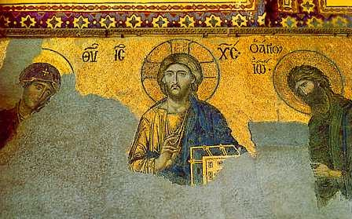 poslikava v Hagii Sophii

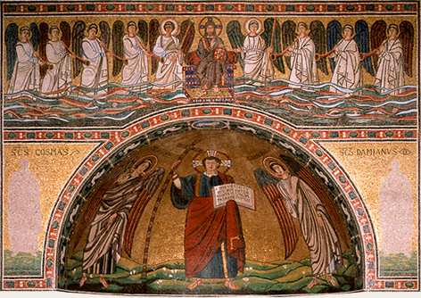Italija,Ravenna, mozaik 545/46

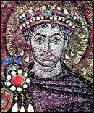 Cesar Justinijan, Hagia Sophia, mozaik

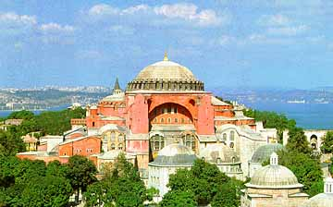Hagia Sophia, zunanjost

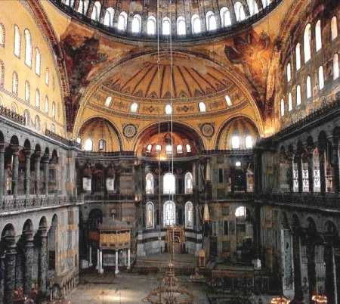
Hagia Sophia, notranjost

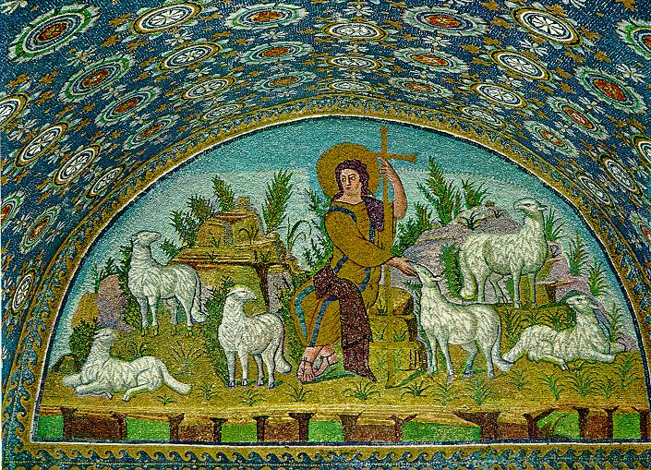 Dobri pastir, 425-450, mavzolej Gale Placidije, Ravenna

Viri: Internet :www.artlex.com
Knjige:Zgodovina slikarske, kiparske in arhitekturne umetnosti

